Principi softverskog inženjerstva
Tim SkiPsi

SPECIFIKACIJA BAZE PODATAKA
za projekat Psigram

Verzija V 1.0
Datum: 17. april 2019.

Istorija revizija

Revizija | Datum | Autor | Opis
Verzija V 1.0 | 17.04.2019. | Luka Dojčilović

Sadržaj
1. Uvod 4
1.1 Namena 4
1.2 Ciljne grupe 4
1.3 Organizacija dokumenta 4
1.4 Otvorena pitanja 4
2. Model podataka 5
2.1 IE notacija 5
2.2 Šema relacione baze podataka 5
3. Tabele 6
3.1 Korisnik 6
3.2 Lajk 6
3.3 Objava 6
3.4 Prati 6
3.5 Komentar 7

1. Uvod

1.1 Namena
Baza podataka za projekat iz predmeta Principi softverskog inženjerstva predstavlja fleksibilan i pouzdan način čuvanja podataka i pristupa istim od strane veb servera radi generisanja veb stranica.
U dokumentu su dati IE model podataka, šema relacione baze podataka, kao i opis tabela u bazi podataka.
Ovaj dokument služi kao osnova za razvoj detaljne projektne specifikacije posmatranog podsistema, implementaciju i testiranje.

1.2 Ciljne grupe
Dokument je namenjen vođi projekta i članovima razvojnog tima. Vođi projekta dokument služi za planiranje razvojnih aktivnosti i specifikaciju imena tabela i imena polja u bazi, kako bi nezavisne celine, implementirane od strane različitih delova razvojnog tima, na kraju rada bile uspešno integrisane.
Razvojnom timu dokument služi kao osnova za dizajn i implementaciju.

1.3 Organizacija dokumenta
Ostatak dokumenta organizovan je u sledeća poglavlja:
- Model podataka – model podataka u bazi i šema baze
- Tabele – spisak tabela

1.4 Otvorena pitanja
U ovoj sekciji navode se otvorena pitanja. Ona se numerišu i pozicioniraju u vremenu radi lakšeg referisanja. Kada se pitanje reši, potrebno je to uneti u odgovarajuću stavku.

Broj | Datum | Problem/Rešenje
1. | 17.04.2019 | Da li podeliti korisnika u entitet koji sadrzi user, pass i tip i entitet koji sadrži ostale informacije?

2. Model podataka

2.1 IE notacija

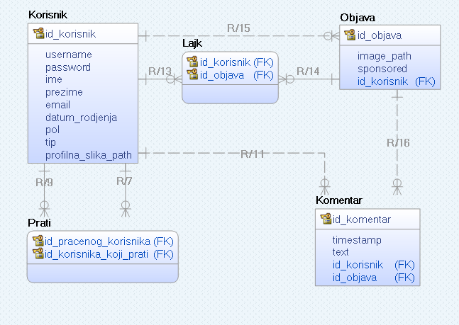

2.2 Šema relacione baze podataka

Korisnik (id_korisnik, username, password, ime, prezime, email, datum_rodjenja, pol, tip, profilna_slika_path)
Lajk (id_korisnik, id_objava)
Objava (id_objava, image_path, sponsored, id_korisnik)
Prati (id_pracenog_korisnika, id_korisnika_koji_prati)
Komentar (id_komentar, timestamp, text, id_korisnik, id_objava)

3. Tabele

3.1 Korisnik
Sadrži podatke o korisniku sistema. Tip moze biti 'k', 'b' ili 'a' za obicnog korisnika, biznis korisnika ili admina, respektivno.

Name | Datatype | Is PK | Is FK
id_korisnik | uniqueid | Yes | No
username | varchar(18) | No | No
password | varchar(16) | No | No
ime | varchar(20) | No | No
prezime | varchar(40) | No | No
email | varchar(40) | No | No
datum_rodjenja | date | No | No
pol | binary | No | No
tip | char | No | No
profilna_slika_path | varchar(256) | No | No

3.2 Lajk
Sadrži informaciju koji korisnik je lajkovao koju sliku.

Name | Datatype | Is PK | Is FK
id_korisnik | uniqueid | Yes | Yes
id_objava | uniqueid | Yes | Yes

3.3 Objava
Sadrzi podatke o objavi korisnika.

Name | Datatype | Is PK | Is FK
id_objava | uniqueid | Yes | No
image_path | varchar(256) | No | No
sponsored | boolean | No | No
id_korisnik | uniqueid | No | Yes

Prati
Sadrži informacije o praćenju između korisnika.

Name | Datatype | Is PK | Is FK
id_pracenog_korisnika | uniqueid | Yes | Yes
id_korisnika_koji_prati | uniqueid | Yes | Yes

Komentar
Sadrzi informacije o komentaru korisnika na objavu.

Name | Datatype | Is PK | Is FK
id_komentar | uniqueid | Yes | No
timestamp | datetime | No | No
text | varchar(256) | No | No
id_korisnik | uniqueid | No | Yes
id_objava | uniqueid | No | Yes

